**DISEÑO DE UN CONTROLADOR IOT PARA TIRAS LED RGB**

**Autor:** Juan Antonio Hidalgo Torres.

**Fecha:** 27/04/2024

# INDICE

# INDICE DE FIGURAS

# INTRODUCCIÓN

En los últimos años, se ha incrementado considerablemente el número de dispositivos y objetos cotidianos que tienen acceso a internet, lo que ha dado lugar a lo que llamamos IoT. “Internet of things” es un concepto que hace referencia a la interconexión de dispositivos cotidianos a través de internet, lo que les permite comunicarse, recopilar datos o realizar acciones de forma inteligente en base a los datos recopilados. Todo esto tiene como principales beneficios la mejora en la eficiencia, la comodidad y la automatización en la vida cotidiana.

En la actualidad el IoT tiene muchísimas aplicaciones, como por ejemplo, en el campo de la salud, en el que cada vez se crean más dispositivos capaces de monitorizar constantes, llevar a cabo seguimientos de actividad y crear alertas. Por otro lado, en el mundo de la agricultura tambien podemos encontrar aplicaciones, como el monitoreo de cultivos, el riego automático o el seguimiento de ganado. Además, existen muchos más ámbitos a los que ha llegado el IoT, pero en concreto, es en la domótica donde más se ha desarrollado. Esto se debe a que ha permitido controlar de forma inteligente todo tipo de dispositivos del hogar, como cerraduras, persianas, luces, termostatos, cámaras de seguridad y todo tipo de electrodomésticos.

En dispositivos como luces, y aún más en luces RGB, tener conexión y control a través de internet nos puede aportar numerosos aspectos positivos. En concreto, podremos programar horarios de encendido y apagado, programar diferentes escenas, controlar los colores, prescindir de mandos a distancia o actuar con comandos de voz con la ayuda de plataformas como Home Assistant.

Es por esto, por lo que en este proyecto, crearemos un dispositivo capaz de llevar a cabo todas las acciones anteriormente descritas, y que sea compatible con el entorno de Google Home.

Este proyecto surge a partir de la iniciativa personal de desarrollar un proyecto “open source”, con la intención de compartir de forma libre el trabajo realizado. Y, de este modo, devolver a la comunidad de hardware libre parte del conocimiento adquirido a lo largo de los años. Por otra parte, surge de la meta personal de crear un dispositivo que permita controlar las luces decorativas de una forma sencilla, sin mandos a distancia y conectado a internet. Aunque ya existen dispositivos como este en el mercado con un precio accesible, creo que el valor de un proyecto de estas características reside en el aprendizaje que se puede lograr en el proceso y en la satisfacción personal de crear un producto desde cero.

# OBJETIVOS DEL PROYECTO

Como objetivo principal del proyecto, planteamos crear un dispositivo que permita controlar tiras led RGB de forma remota y a través de internet.

Para el desarrollo del objetivo principal descrito anteriormente, se plantean los siguientes objetivos secundarios:

* Diseño y fabricación de un PCB que permita controlar la tira led RGB. Nos permitirá el encendido y el apagado de la tira, modificar el color y modificar el brillo de la luz que emite. Además, tendrá la capacidad de conectarse a internet mediante Wi-Fi.
* Diseño y fabricación de una carcasa para envolver el PCB.
* Desarrollo del software del dispositivo.
* Integración del dispositivo con el entorno de Google Home.

# DESCRIPCIÓN DEL SISTEMA

Como se puede ver en la siguiente imagen, el sistema completo está formado por un total de tres bloques principales: Google home, Sinric Pro, el circuito físico del controlador o PCB, y el firmware encargado de controlar a este.

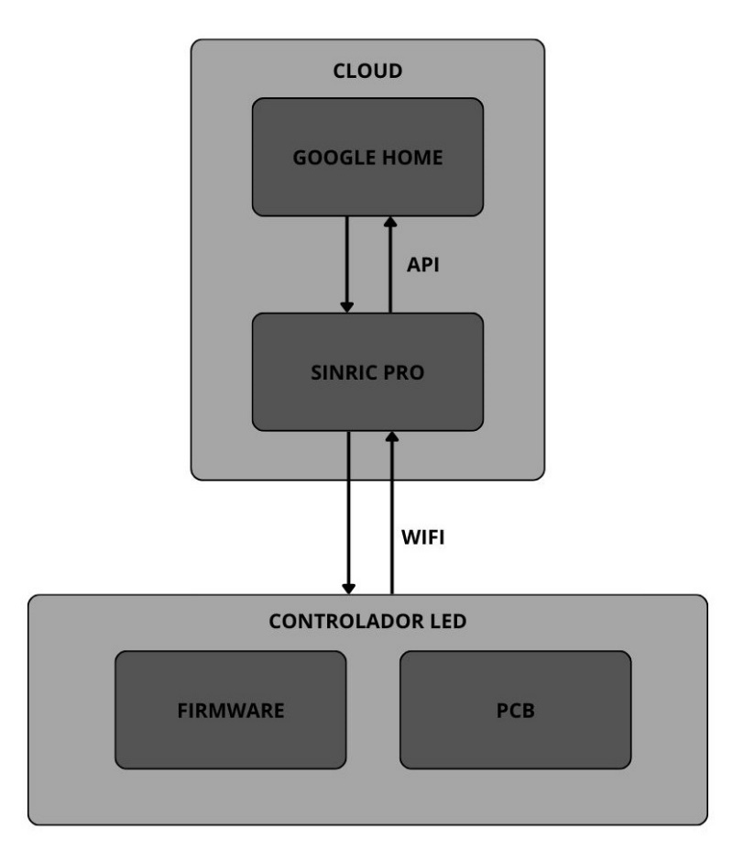

## PCB.

Por un lado, encontramos el PCB objeto de diseño en este proyecto, en el que encontraremos un microcontrolador, los transistores necesarios para controlar cada canal de la tira, y los componentes necesarios para la fase de alimentación:

* Microcontrolador ESP32-C6 Mini para un procesamiento potente con un reducido tamaño y bajo consumo. Además, nos permite la conexión Wi-Fi y Bluetooth.
* Tres transistores MOSFETs FDD8880 para un control preciso de cada canal de las tiras de LED.
* Regulador de voltaje AMS1117CD para convertir la alimentación de entrada de 12V a un voltaje estable de 3.3V para el ESP32-C6 Mini y otros componentes.
* Componentes pasivos adicionales para completar el circuito y garantizar un funcionamiento óptimo.

El ESP32-C6 Mini envía a los MOSFETs señales PWM (Pulse Width Modulation) para modular la intensidad de cada uno de los tres canales de las tiras de LED con precisión. El regulador de voltaje asegura un voltaje estable 3.3V para el ESP32-C6 Mini y el resto de las componentes del circuito lógico.

## FIRMWARE.

El firmware programado para el microcontrolador ESP32-C6 Mini, usando el framework de Arduino y el entorno de PlatformIO en Visual Studio Code, permite la gestión del hardware de potencia. Además, se encarga de las comunicaciones con el intermediario Sinric Pro y el ecosistema de domótica Google Home.

En concreto, el firmware se encarga de las siguientes tareas

* Recibir comandos de la aplicación Google Home a través de Sinric Pro.
* Interpretar los comandos de forma precisa y generar las señales PWM adecuadas para controlar los MOSFETs.
* Monitorear el estado de las tiras de LED.
* Enviar información de estado y actualizaciones a la aplicación Google Home, a través de Sinric Pro, para mantener una sincronización completa.

## SINRIC PRO.

Sinric Pro es una plataforma de IoT (Internet de las Cosas) que permite conectar dispositivos IoT a los asistentes de voz **Alexa** y **Google Home.** Actúa como intermediario entre la aplicación Google Home y el firmware del ESP32-C6 Mini, facilitando la comunicación entre ambos. De esta forma, no será necesario programar una API que lleve a cabo este trabajo.

Como ventajas principales encontramos las siguientes:

* Conexión segura y robusta: Utiliza una conexión directa con los servidores de Amazon y Google para una experiencia más estable.
* Compatibilidad amplia: Soporta todos los tipos de dispositivos IoT, incluyendo luces, interruptores, cerraduras, termostatos, sensores, etc.
* Fácil de usar: Configuración sencilla y gratuita a través de una interfaz web de usuario.
* Desarrollo flexible: Ofrece bibliotecas Python, C++ y Arduino con ejemplos para crear aplicaciones IoT personalizadas.

## GOOGLE HOME.

La aplicación Google Home ofrece una interfaz de usuario intuitiva y fácil de usar para controlar las tiras de LED de forma remota desde una app o desde la web. De este modo, no tendremos que llevar a cabo el trabajo de crear nuestra propia interfaz, y podremos aprovechar el sistema de Google. Esto nos permite una mayor usabilidad e integración con el sistema domótico ya existente.

La interfaz de usuario nos facilita las siguientes acciones:

* Encender y apagar las luces de forma simple desde la app y con comandos de voz a través del asistente.
* Ajustar la intensidad de las luces.
* Seleccionar el color de las luces.
* Crear escenas de iluminación personalizadas.

# DISEÑO DEL SISTEMA

# PROTOTIPO

# RESULTADOS

# CONCLUSIONES